教育情報通信5月
2023年4月３0日作成者：早川真
組合員の皆さま、お疲れ様です。今年度も教育情報通信を送らせていただきました。私の私的な意見ですが、長年の臨床経験から気づいた内容です。
今回のシリーズは、「関節で起きていること（挫傷、打撲、捻挫で起きること）」と題して、今までの内容をより分かりやすく伝えることが出来たらと思います。外力は骨折、脱臼、挫傷、打撲、捻挫を起こします。関節にはどのような外力がかかりどんな影響を受けるのでしょうか。その関節についての考えを紹介させていただきます。柔道整復師の施術が、人のためになるように考え続けています。皆様に参考にしていただけたら幸いです。
ここだけは読んでほしいです
私の考える柔道整復師の施術法の基本
無痛靱帯整復法：関節の規制方向の靱帯が外力により伸張が起きて、疼痛や機能障害が起きたことに対する靱帯の整復法。靭帯は20秒ほど短縮することで無痛のまま改善が起きます。それを数回することで靱帯独自の受容器が管理する長さの復活が起きて持続しだします。再発は起きにくいと感じています。
筋機能再現整復法：上記の靱帯伸張が起きることで筋が保護を行うために筋緊張が持続されます。そのために神経の圧迫が起きる場合も考えられます。その筋は靱帯を短縮させるための緊張ですから、その作用自体が無痛靱帯整復になります。その筋の抵抗運動をさせることで靱帯整復が成り立つと言うことです。筋の機能を再確認して、関節に対してその機能の再現を行うことで靱帯整復が成り立ちます。
無痛腱促通法：筋の起始停止間が短縮されると、その筋の腱は弛緩状態になります。腱の弛緩状態は、波打ち現象が起きて摩擦抵抗による炎症が起きやすくなります。それが腱鞘炎の原因と考えています。そこで腱の緊張が起きるように他動的に腱の緊張を起こさせます。抵抗運動をさせるのはそのためです。（PNFに似ている）その際できるだけ関節面相互は正しく向き合うように整復することが重要です。
「なぜ靱帯にこだわるか？」
不規則な外力から機能を守るのは唯一不随意性の靱帯だけです。靭帯による関節の規制があるから関節は正しく動きます。その靱帯が伸張すればすべてに影響が出ます。
柔道整復師が何の専門家と聞かれた場合、私は「靱帯の専門家」だと言います。検査で異常が無い患者が訴える症状に遭遇することが多いと思います。原因と徒手検査だけで患部の特定をして改善するように仕向けることができるのは、検査ができない柔道整復師だけです。柔道整復師の価値が高くなり、他業種にはまねができません。
今回のテーマ：
「顎の関節」
顎関節は、大切な関節です。顎関節の疼痛や機能障害が有っては栄養を体内に取り入ことに支障をきたします。顎関節の疼痛は、側頭部の痛みとして精神的な不安を招きます。脱臼することが多い関節でもあります。
顔面麻痺のある顎関節脱臼の患者さんを整復させていただく際、私には苦い経験が有ります。脱臼側を間違えてしまいました。問診で「どちらを痛めましたか？」と聞けばよかったのですが、勝手に思い込んでしまいました。その時に信頼を失うことの恐ろしさを学ばせていただきました。
今回は、顎関節について私の考えを見てください。
【顎関節の解剖と機能】
顎関節は、楕円球状の下顎頭が側頭骨下顎窩に向き合っています。関節包内には関節円板が有ります。
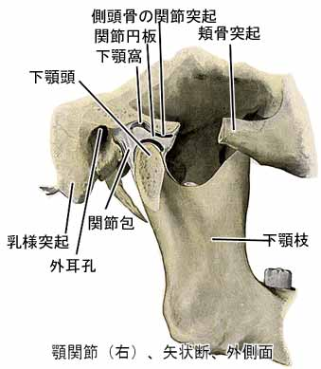
・閉口時
閉口時は顎関節の横の動きは外側靱帯によって規制されています。この靱帯が伸張すると外側翼突筋が緊張します。
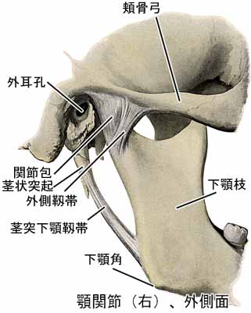
・軽度開口時
軽度開口時は顎関節の回旋の動きで下顎が前方に行かないように茎突下顎靱帯で規制されています。この靱帯が伸張すると顎二腹筋が緊張します。
・最大開口時
最大開口時は下顎頭が側頭骨下顎窩の前方に移動して開口が大きくなりやすくなっています。その開口の規制を蝶下顎靱帯が行っています。この靱帯が伸張すると咬筋が緊張する。
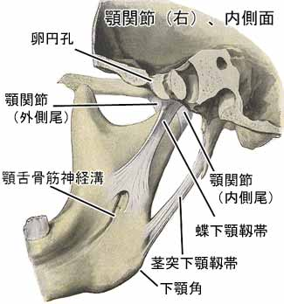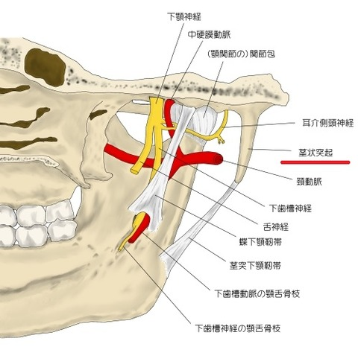

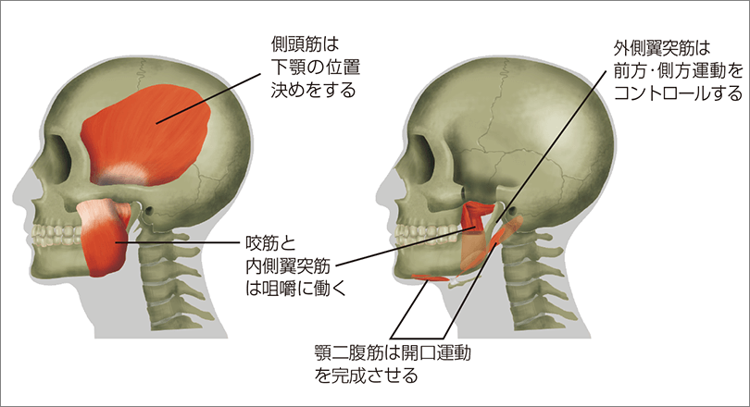【外力と負傷 原因、症状、施術、結果】
・側方捻挫
原因：顎関節の左右どちらかから側方の外力が加わった際、外側靱帯の伸張が起きる。頸椎の側屈が強い状態が頻回的、反復的に起きることで頭部の傾きが起きて下顎の傾により外側靱帯の伸張が起きることが有ると思います。
症状：閉口時に下顎頭を左右どちらかから圧迫することで疼痛が有る。片側及び両側の場合もある。この靱帯の伸張が有ると外側翼突筋の緊張が起きると思います。
施術：左右からの下顎頭の圧迫により無痛方向を確認する。その無痛方向に無痛靱帯整復を行います。
結果：疼痛や機能障害の改善が起こります。
・前方捻挫
原因：顎関節の左右どちらかから下前方の外力が加わった際、左右か、又は両側の茎突下顎靱帯の伸張が起きる。頸椎の側弯が強い状態が頻回的、反復的に起きることで頭部の傾きが起きて下顎の傾により茎突下顎靱帯の伸張が起きることが有ると思います。
症状：軽度開口時に下顎角を左右どちらか後方から前方へ圧迫することで疼痛が有る。片側及び両側の場合もある。この靱帯の伸張が有ると顎二腹筋の緊張が起きると思います。
施術：軽度開口状態で負傷側の茎突下顎靱帯の短縮を行うためにオトガイ隆起から前方に向けて圧迫による無痛靱帯整復を行います。
結果：疼痛や機能障害の改善が起こります。
・下方捻挫
原因：顎関節の左右どちらかから下方の外力が加わった際、左右か、又は両側の蝶下顎靱帯の伸張が起きる。
症状：最大開口時に下顎枝を左右どちらかを下方へ圧迫することで疼痛が有る。片側及び両側の場合もある。この蝶下顎靱帯の伸張が有ると咬筋の緊張が起きると思います。
施術：最大開口状態で負傷側の蝶下顎靱帯の短縮を行うために負傷側の下顎枝が上方に上がるように無痛靱帯整復を行います。
結果：疼痛や機能障害の改善が起こります。
・顎関節脱臼
原因：片側又は両側の開口範囲が関節可動域を超えるような外力が作用すると関節窩から骨頭が脱臼する。
症状：弾発固定が起きて強い疼痛を訴えます。
施術：負傷側の下顎頭を下方から後方へ関節窩に収まるように整復します。整復しにくい場合は、上記を行い最後に自力で閉口をしていただくと整復しやすくなります。
結果：疼痛、機能障害が改善します。
今年度もありがとうございました。毎回作成することで、新しい気付きが有ることに感謝します。来年度も準備していますので見ていただければ幸いです。
＊ 私の意見をいつも見ていただきありがとうございます。
数人単位（お知り合いでも、お弟子さんでも構いません）で、時間が合えば、私が組合員さんのところに伺って説明会を開くこと
は可能です。費用はいりませので、組合に連絡していただければと思います。
ご質問があれば、FAXメールで答えさせていただきます。
FAX ０５７５－４６－２２５８ makotohy5952000@yahoo.co.jp早川真
協同組合NSK保険協会のホームページからもどうぞ。

